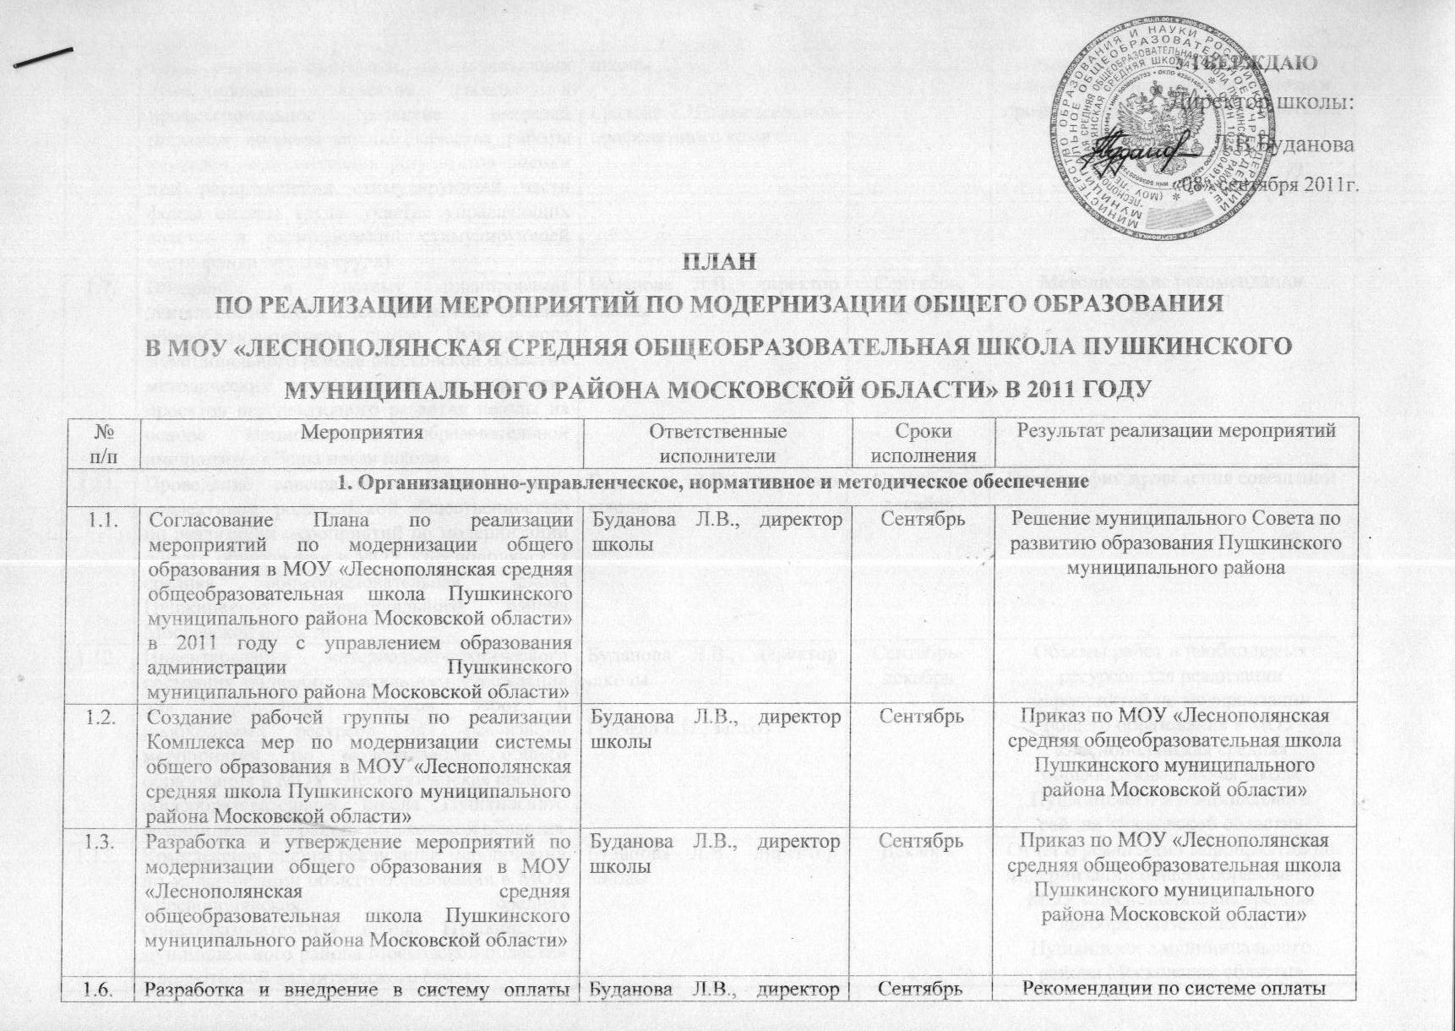
 | труда учителей критериев, обеспечивающих стимулирование качества работы и профессиональное развитие учителей (включая вопросы оценки качества работы учителей, использования результатов оценки при распределении стимулирующей части фонда оплаты труда, участие управляющих советов в распределении стимулирующей части фонда оплаты труда) | школы  Грачева Е.Н., председатель профсоюзного комитета |  | труда учителей, обеспечивающей стимулирование качества работы и профессиональное развитие учителей
1.7. | Внедрение в систему планирования деятельности МОУ «Леснополянская средняя общеобразовательная школа Пушкинского муниципального района Московской области» методических рекомендаций по разработке проектов перспективного развития школы на основе Национальной образовательной инициативы «Наша новая школа» | Буданова Л.В., директор школы | Сентябрь, октябрь | Методические рекомендации
1.11. | Проведение совещаний с педагогическим коллективом, родительской общественностью по реализации мероприятий по модернизации общего образования в МОУ «Леснополянская средняя общеобразовательная школа Пушкинского муниципального района Московской области» | Буданова Л.В., директор школы | Сентябрь-декабрь | План-график проведения совещаний
1.12. | Инвентаризация материально-технического состояния общеобразовательного учреждения для определения объемов работ и необходимых ресурсов для реализации мероприятий по модернизации общего образования в МОУ «Леснополянская средняя общеобразовательная школа Пушкинского муниципального района Московской области» | Буданова Л.В., директор школы  Грачева Е.Н., завхоз | Сентябрь-декабрь | Объемы работ и необходимых ресурсов для реализации мероприятий по модернизации общего образования в МОУ «Леснополянская средняя общеобразовательная школа Пушкинского муниципального района Московской области»
1.13. | Комплексная оценка реализации мероприятий по модернизации общего образования в МОУ «Леснополянская средняя общеобразовательная школа Пушкинского муниципального района Московской области» с подготовкой аналитического отчета | Буданова Л.В., директор школы | Декабрь | Отчет о реализации мероприятий по модернизации общего образования в МОУ «Леснополянская средняя общеобразовательная школа Пушкинского муниципального района Московской области»
1.14. | Размещение на официальном сайте образовательного учреждения публичного доклада по реализации мероприятий по модернизации общего образования в МОУ «Леснополянская средняя общеобразовательная школа Пушкинского муниципального района Московской области» | Буданова Л.В., директор школы  Мясникова Н.А., ответственный за сайт | Январь  2012 года | Публичный доклад по реализации мероприятий по модернизации общего образования в МОУ «Леснополянская средняя общеобразовательная школа Пушкинского района Московской области»
2. Информационное обеспечение
2.1. | Информационное освещение реализации мероприятий по модернизации общего образования в МОУ «Леснополянская средняя общеобразовательная школа Пушкинского муниципального района Московской области» на официальном сайте образовательного учреждения | Буданова Л.В., директор школы  Мясникова Н.А., ответственный за сайт | 2011-2013 годы | Материалы на сайте образовательного учреждения
2.2. | Информирование педагогической и широкой общественности о задачах, ходе и результатах мероприятий по модернизации общего образования в МОУ «Леснополянская средняя общеобразовательная школа Пушкинского муниципального района Московской области» | Буданова Л.В., директор школы  Мясникова Н.А., ответственный за сайт | Сентябрь-декабрь | Проведение совещаний, встреч, публикации в СМИ
2.3. | Информационно-разъяснительные мероприятия для учителей по содержанию пенсионной реформы, в том числе государственной программы софинансирования трудовой пенсии, в целях обеспечения максимальной доли учителей, участвующих в государственной программе софинансирования накопительной части трудовой пенсии | Грачева Е.Н., председатель профсоюзного комитета | Сентябрь-декабрь | Проведение совещаний
3. Материально-техническое обеспечение
3.1. | Подготовка перечня закупаемого учебно-лабораторного оборудования, компьютерного оборудования за счет средств муниципального бюджета | Ивченко О.В., заместитель Буданова Л.В., директор школы | Ноябрь-декабрь | Перечень оборудования
3.2. | Поставка оборудования в МОУ «Леснополянская средняя общеобразовательная школа Пушкинского муниципального района Московской области» | Буданова Л.В., директор школы  Грачева Е.Н., завхоз | Декабрь | Отчеты о результатах поставок оборудования
4. Обучение кадров, аттестация
4.1. | Организация повышения квалификации учителей и руководителя общеобразовательного учреждения для работы в условиях введения ФГОС начального общего образования | Буданова Л.В., директор школы | Сентябрь-ноябрь | План повышения квалификации
4.2. | Организация повышения квалификации руководителя общеобразовательного учреждения в рамках программы «Система электронного мониторинга как инструмент повышения качества образования в условиях введения ФГОС» | Буданова Л.В., директор школы | Сентябрь-ноябрь | План повышения квалификации
4.3. | Организация повышения квалификации педагогических работников по вопросам развития дистанционных форм обучения | Буданова Л.В., директор школы | Сентябрь-ноябрь | План повышения квалификации
4.4. | Разработка комплекса мер по привлечению молодых педагогов в МОУ «Леснополянская средняя общеобразовательная школа Пушкинского муниципального района Московской области» | Буданова Л.В., директор школы  Мясникова Н.А., Негодова И.В., - зам.директора по ВР | Сентябрь | Комплекс мер
4.6. | Разработка и совершенствование с учетом задач проекта модернизации общего образования в МОУ «Леснополянская средняя общеобразовательная школа Пушкинского муниципального района Московской области» документов по вопросам аттестации кадров | Буданова Л.В., директор школы  Котельникова Т.В. - координатор | Сентябрь | Документы по аттестации
5. Мониторинг
5.1. | Организация участия общеобразовательного учреждения в системе электронного мониторинга модернизации общего образования | Мясникова Н.А. – ответственный за электронный мониторинг | Сентябрь-декабрь | Отчеты о результатах мониторинга
5.2. | Проведение мониторинга введения ФГОС | Буданова Л.В., директор школы | Сентябрь-декабрь | План мониторинга
5.3. | Проведение мониторинга динамики роста заработной платы учителей | Буданова Л.В., директор школы | Сентябрь-декабрь | Отчеты о результатах мониторинга
5.4. | Подготовка локальных актов общеобразовательного учреждения, определяющих порядок и критерии распределения стимулирующей части фонда оплаты труда | Буданова Л.В., директор школы  Грачева Е.Н. – председатель профсоюзного комитета | Сентябрь-декабрь | Локальные акты
5.5. | Участия управляющего совета общеобразовательного учреждения в распределении стимулирующей части фонда оплаты труда учителей МОУ «Леснополянская средняя общеобразовательная школа Пушкинского муниципального района Московской области» | Буданова Л.В., директор школы | Сентябрь-декабрь | Протоколы заседаний управляющего совета
5.6. | Установка приборов учета потребления топливно-энергетических ресурсов | Буданова Л.В., директор школы  Грачева Е.Н., завхоз | Сентябрь-декабрь | Установка водомера
5.7. | Анализ деятельности общеобразовательного учреждения по введению внутришкольного мониторинга в рамках внутришкольной системы оценки качества образования | Буданова Л.В., директор школы  Мясникова Н.А. , ответственный за ведение мониторинга | Сентябрь-декабрь | Отчеты о результатах мониторинга
5.8. | Проведение мониторинга организации процесса внеучебной деятельности обучающихся общеобразовательного учреждения по ФГОС начального общего образования | Негодова И.В. – руководитель ШМО нач.классов | Сентябрь-декабрь | Отчеты о результатах мониторинга

